ОПРОСНЫЙ ЛИСТ
для заказа кранов электрических однобалочных опорных
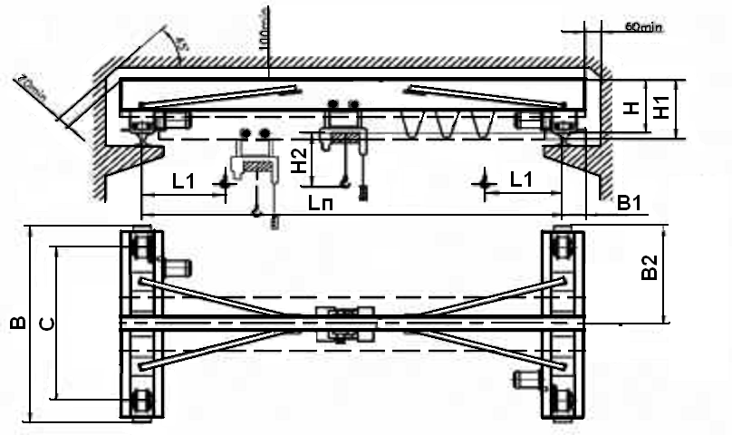

Сведения, сообщаемые заказчиком
(впишите или обведите нужное)
Грузоподъемность, т |  |  |  | Количество кранов
Пролет Lп, м |  |  |  | Т (^{о}С) окружающей среды | (-20 – +40) (-40 – +40)
Высота подъема, м |  |  |  | Климатическое исполнение | У; Т
Исполнение: | Общепромышленное |  |  | Категория размещения | 1; 2; 3; 4
Исполнение: | Пожаробезопасное П-IIа |  |  | Подкрановый путь
Исполнение: | Взрывобезопасное IIВ Т4 |  |  | Комплектование талью | с талью; без тали
Способ отгрузки |  |  |  | Страна производитель тали
Тип токоподвода
Дополнительные требования:
Наименование предприятия,
адрес, тел/факс, E-mail заказчика
Исполнитель заказчика
(фамилия, должность ответственного лица)

м.п.

